**Общепрофессиональная дисциплина:**

**Охрана труда**

**Преподаватель: Сергеев Андрей Викторович**

Рабочая программа общепрофессиональной дисциплины ОП. 08. «Охрана труда» составлена в соответствии с примерной программой, разработанной на основе Федерального государственного образовательного стандарта (ФГОС) по специальности среднего профессионального образования (СПО) 23.02.03. «Техническое обслуживание и ремонт автомобильного транспорта» (базовая подготовка).

1.2. Цели и задачи учебной дисциплины ОП. 08. «Охрана труда» – требования к результатам освоения дисциплины.

В результате освоения учебной дисциплины обучающийся должен **знать**:

- воздействие негативных факторов на человека;

- нормативные и организационные основы охраны труда в организации.

В результате освоения учебной дисциплины обучающийся должен **уметь**:

- применять методы и средства защиты от опасностей технических систем и технологических процессов;

- обеспечивать безопасные условия труда в профессиональной деятельности;

- анализировать травмоопасные и вредные факторы в профессиональной деятельности;

- использовать экобиозащитную технику.

**Объём учебной дисциплины и виды учебной работы**

|  |  |
| --- | --- |
| Вид учебной работы | Объем часов |
| Максимальная учебная нагрузка (всего) | 60 |
| Обязательная аудиторная учебная нагрузка (всего) | 40 |
| в том числе: |  |
| практические занятия | 12 |
| Самостоятельная работа обучающегося (всего) | 20 |
| Промежуточная аттестация в форме  **дифференцированного зачёта** |  |

**Заводим общую тетрадь и ведём в ней конспект.**

**Практические занятия можно оформлять в этой же тетради.**

**Таблички, которые будут в учебном материале, перечерчиваем в свой конспект.**

**Изучать учебный материал и конспектировать, что выделено жирным курсивом.**

**Введение.**

**Тема: Содержание и задачи дисциплины, понятия, термины определения**

***Труд* –** это целесообразная деятельность человека, направленная на видоизменение и приспособление предметов природы для удовлетворения своих жизненных потребностей. Труд (трудовая деятельность) предусматривает наличие трех элементов, а именно собственно трудовой деятельности (манипуляции, движения и т.п.), предмета труда (сырьё, материалы и проч.) и средства труда (здания, оборудование, станки, инструменты и т.п.)

**ЦЕЛИ И ЗАДАЧИ ОХРАНЫ ТРУДА**

***Охрана труда***— система обеспечения безопасности жизни и здоровья работников в процессе трудовой деятельности, включающая правовые, социально-экономические, санитарно-гигиенические, психо­физические, лечебно-профилактические, реабилитационные и иные мероприятия. Функциями охраны труда являются исследования санитарии и гигиены труда, проведение мероприятий по снижению влияния вред­ных факторов на организм работников в процессе труда. Основным методом охраны труда является использование *тех­ники безопасности.*При этом решаются две основные задачи: создание машин и инструментов, при работе с которыми исключена опасность для человека, и разработка специальных средств защиты, обеспечи­вающих безопасность человека в процессе труда, а также проводится обучение работающих безопасным приемам труда и использования средств защиты, создаются условия для безопасной работы.

***Основная цель улучшения условий труда***— достижение *соци­ального эффекта,*т.е. обеспечение безопасности труда, сохранение жизни и здоровья работающих, сокращение количества несчастных случаев и заболеваний на производстве.

Улучшение условий труда дает и *экономические результаты:*рост прибыли (в связи с повышением производительности труда); со­кращение затрат, связанных с компенсациями за работу с вредными и тяжелыми условиями труда; уменьшение потерь, связанных с трав­матизмом, профессиональной заболеваемостью; уменьшением текуче­сти кадров и т.д. Основным документом в нормативно-технической документации является нормативный акт «Система стандартов безопасности труда».

Стандарты ССБТ устанавливают общие требования и нормы по видам опасных и вредных производственных факторов, общие требо­вания безопасности к производственному оборудованию, производст­венным процессам, средствам защиты работающих и методы оценки безопасности труда.

*Межотраслевые*правила и нормы являются обязательными для всех предприятий и организаций независимо от их ведомственно­го подчинения.

*Отраслевые*правила и нормы распространяются только на от­дельные отрасли. На основании законодательства о труде, стандартов, правил, норм, технологической документации и др. разрабатываются инструкции по охране труда: общие, для отдельных профессий, на от­дельные виды работ.

**ОСНОВНЫЕ ТЕРМИНЫ, ПОНЯТИЯ И ОПРЕДЕЛЕНИЯ**

***Охрана труда***— система правовых, социально-экономических, организационных, технических, санитарно-гигиенических и лечебно-профилактических мероприятий и средств, обеспечивающих безопас­ность, сохранение здоровья и работоспособность человека в процессе труда (ГОСТ 12.0.002—2003 ССБТ «Термины и определения»).

***Техника безопасности***— система организационных и техниче­ских мероприятий и средств, предотвращающих воздействие на рабо­тающих опасных производственных факторов.

***Производственная санитария***— система организационных, ги­гиенических и санитарно-технических мероприятий и средств, предот­вращающих воздействие на работающих вредных производственных факторов.

***Гигиена труда***— медицинская наука, изучающая воздействие окружающей производственной среды, характера трудовой деятельности на организм работающего. Разработка санитарно-гигиенических норма­тивов и практических мероприятий, устранение неблагоприятных про­изводственных факторов, предупреждение или ослабление их влияния на организм человека являются основными задачами гигиены труда.

***Электробезопасность***— система организационных и технических мероприятий и средств, обеспечивающих защиту людей от вредного и опасного воздействия электрического тока, электрической дуги, элек­тромагнитного поля и статического электричества (ГОСТ 12.1.009—76 ССБТ «Электробезопасность. Термины и определения»).

***Пожарная безопасность***— состояние объекта, при котором ис­ключается возможность пожара, а в случае его возникновения пре­дотвращается воздействие на людей опасных факторов и обеспечива­ется защита материальных ценностей.

***Рабочее место***— пространственная зона, оснащенная необхо­димыми средствами, в которой совершается трудовая деятельность ра­ботника или группы работников, совместно выполняющих производ­ственные задания. Рабочее место является частью производственно-технологической структуры предприятия (организации), оно предна­значено для выполнения части технологического (производственного) процесса и определяется на основе трудовых и других действующих норм и нормативов.

***Рабочая зона***— пространство, ограниченное по высоте 2 м над уровнем пола или площадки, на которых находятся места постоянного или непостоянного (временного) пребывания работающих. К постоян­ным относятся рабочие места, на которых работающий находится бо­лее 50% рабочего времени за смену или более двух часов непрерывно. Если работа осуществляется в различных пунктах рабочей зоны, то постоянным рабочим местом считается вся рабочая зона.

*Условия труда*— совокупность факторов производственной сре­ды, оказывающей влияние на здоровье и работоспособность человека в процессе труда. Исследования условий труда показали, что факторами производственной среды в процессе труда являются:

*санитарно-гигиеническая обстановка,*определяющая внешнюю среду в рабочей зоне — микроклимат, механические колебания, излу­чения, температуру, освещение и др.;

*психофизиологические элементы:*рабочая поза, физическая на­грузка, нервно-психологическое напряжение и др., которые обуслов­лены самим процессом труда;

*эстетические элементы:*оформление производственных поме­щений, оборудования, рабочего места, рабочего инструмента и др.;

*социально-психологические элементы,*составляющие характе­ристику так называемого психологического климата.

*Профессиональным заболеванием*называется заболевание, вы­званное воздействием вредных условий труда. К ним относятся: хрони­ческие пылевые бронхиты, вибрационная болезнь, отравление различ­ными токсичными веществами и др. Профессиональные заболевания, в зависимости от тяжести и сроков выявления, могут сопровождаться и не сопровождаться утратой трудоспособности. В тяжелых случаях они могут привести к инвалидности.

***Опасным производственным фактором (ОПФ) –*** называют такой производственный фактор, воздействие которого на человека приводит к травме или летальному (смертельному) исходу.

***Вредным производственным фактором (ВПФ) -*** называют такой производственный фактор, воздействие которого на человека приводит к ухудшению самочувствия или, при длительном воздействии, к заболеванию.

***Травма –*** это повреждение в организме человека, вызванное действием факторов внешней среды. В зависимости от вида травмирующего фактора различают травмы механические (нарушение целостности тканей и органов), термические (ожоги, обморожения), химические (вызванные воздействием химических веществ), электротравмы (вызванные воздействием электрического тока), баротравмы (в связи с быстрым изменением атмосферного воздуха), психические (вызванные тяжёлым психологическим потрясением, например, в результате гибели на глазах коллеги по работе) и т.д.

***Комбинированная травма –*** травма, сочетающая несколько видов травм.

***Несчастный случай –*** неожиданное и незапланированное событие, сопровождающееся травмой.

***Несчастный случай на производстве –*** случай воздействия на работающего производственного фактора при выполнении им трудовых обязанностей или задания руководителя работ.

***Профессиональное заболевание –*** заболевание, причиной которого явилось воздействие на человека вредного производственного фактора (ВПФ) в процессе трудовой деятельности.

**2. Перейти по ссылке просмотреть фильм**

[**https://yandex.ru/video/preview/?filmId=15296497468777235160&from=tabbar&parent-reqid=1591120214587723-357926685566581703500196-production-app-host-man-web-yp-55&text=Основные+задачи+охраны+труда+урок**](https://yandex.ru/video/preview/?filmId=15296497468777235160&from=tabbar&parent-reqid=1591120214587723-357926685566581703500196-production-app-host-man-web-yp-55&text=Основные+задачи+охраны+труда+урок)

**Тема: Классификация негативных факторов.**

***Классификация опасных и вредных производственных факторов (ОВПФ).***

Классификация опасных и вредных производственных факторов приведена в ГОСТ 12.0.003.-74.

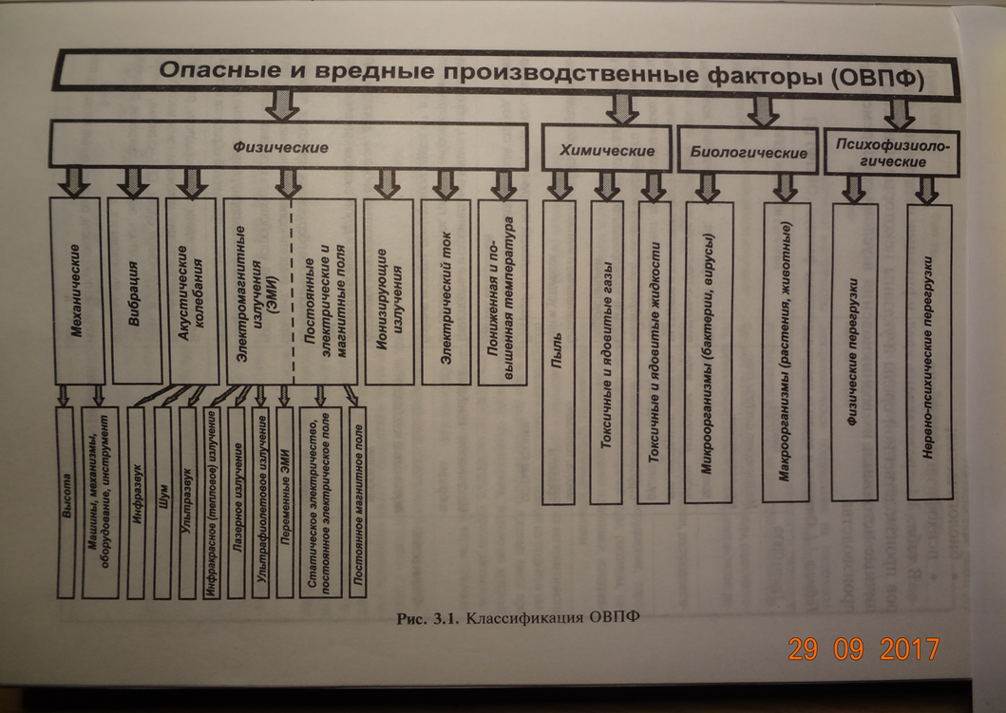

Согласно ГОСТу опасных и вредных факторов подразделяются на 4 группы:

- физические;

- химические;

- биологические;

- психофизиологические.

1. Опасные и вредные физические производственные факторы

А) Механические (машины, механизмы, оборудования, инструменты, высота-это источники негативных факторов).

Б) Вибрация.

В) Акустические колебания (инфразвук, ультразвук и шум).

Г) Электромагнитные излучения (инфракрасное, лазерное, ультрафиолетовое и постоянное электромагнитное излучения).

Д) Постоянные электрические и магнитные поля (статическое электричество и постоянное электрическое поле; постоянное магнитное поле).

Е) Ионизирующее излучение.

Ж) Электрический ток.

З) Повышенная и пониженная температура.

2. Опасные и вредные химические производственные факторы

А) Пыль.

Б) Токсичные и ядовитые газы.

В) Токсичные и ядовитые жидкости.

3. Биологические опасные и вредные производственные факторы

А) Микроорганизмы (бактерии и вирусы).

Б) Макроорганизмы (растения и вирусы).

4. Психофизиологические опасные и вредные факторы

А) Физические перегрузки (статические, динамические).

Б) Нервно-психические перегрузки (умственное перенапряжение, перенапряжение анализаторов слуха, зрения; нервный стресс).

**Задание:**

1. Для чего нужно изучать данную дисциплину студентам отделения механизации?

Подробно обосновать. Объём не менее одного тетрадного листа (нормального и понятного для преподавателя почерка или 1 страницы печатного текста).

2. На какие группы и подгруппы подразделяются опасные и вредные производственные факторы (ОВПФ).

**Срок сдачи: не позднее следующего занятия!**

**Пишем в имени файла:**

**1. Дату урока**

**2. ФИ**

**3. Группу**

**Высылаем каждую тему отдельным файлом на эл. почту:**

[agrokolledg1875@mail.ru](mailto:agrokolledg1875@mail.ru)